Мастер - класс
Кружок « Крой и шитье» руководитель Журавлева Т.В.
Дата проведения 21.11.14.
Тема: Изготовление цветов украинского веночка (маки, васильки)
из трикотажных материалов.
Присутствующие: воспитанники кружка «Крой и шитье».

Цели задачи: воспитывать уважение и глубокую любовь
к стране, к родному краю, национальному костюму и украинским традициям и обычаям;
приобщать воспитанников к обрядовой культуре украинского народа.
ознакомить с цветами, составляющими украинский веночек, их количеством, названием и символикой.
научить изготавливать искусственные цветы, входящие в украинский венок (маки, васильки), из трикотажных и других текстильных материалов.
развивать творческие способности кружковцев, трудолюбие,
развивать познавательный интерес;
воспитывать патриотические чувства;
познакомится с традициями и обрядамиукраинского народа;

Оборудование и материалы:

- Полоски трикотажа яркого насыщенного тона красного, синего, зеленого цветов;
- Толстые вязальные нитки черного, розового цветов;
- Катушечные нитки, иголки, булавки, ножницы;
- Синтепон для набивки серединки цветка;
- Образцы пошагового изготовления цветка;
- Образцы готовых цветов.

План проведения мастер-класса:
- Организационный момент.
- Объявление темы мастер - класса.
- Вступительная беседа, история появления украинского веночка (приложение)
- Практическая работа по изготовлению цветов.
- Итоги работы.

Ход мастер - класса:

- Организационный момент. Приветствие.

-Добрый день, ребята, сегодня мы поговорим о главных ценностях нашей жизни, о народных традициях и обычаях украинцев.
-Ребята, мы с вами живём в большой замечательной стране. Каждое поколение несёт огромную ответственность перед нашими предками за бессмертие украинской души, непобедимость украинского характера.
А для того, чтобы сохранить и приумножить наследие наших предков, продолжить их традиции, нужно хорошо знать, чем же славится украинский народ, за что его уважают.

-Какие символы Украины вы знаете?
(это герб, флаг, гимн, калина, рушник, веночек, аист, верба, каравай, национальный костюм, украинская народная песня…)
Именно про украинский веночек, которым украшают голову украинские девушки, пойдет сегодня речь.

Украинский веночек.

-Каждая нация, каждый народ имеют свои традиции и обычаи, которые существуют на протяжении столетий и освящены веками. Обычаи объединяют людей в один народ, одну нацию. Оберегами от злых сил считались в народе растения, которые имели чудодейственные свойства.
Цветы – постоянные спутники нашей жизни. Они везде – на клумбах, в комнатах в вазонах, на вышитых рушниках. Из них делали целебные отвары и напитки.
-А что будет, если сплести цветок к цветку?
-Ну, конечно же, веночек!

-Одним из особенных оберегов в Украине является украинский веночек.
Он является частью украинского костюма. Издавна считалось, что в веночках есть какая-то волшебная сила, способная защитить от любой беды. Поэтому украинский веночек – это не просто украшение, а «знахарь души». Потому что в нем есть волшебная сила, что боль снимает, силу бережет.

У віночокУкраїни
Заплету я квітинині.
Віночок — не проста краса,
Йомупідвладні й небеса.
Про цевідомо у нас зроду,
Він — оберіг народу й роду.

Плетение веночка - то своеобразная наука. Нужно знать, из каких цветов и когда плести, какое зелье с которым вплетать рядом.
С древних времен в Украине отношение к цветам особенное и трепетное.
Цветы не просто радуют глаз своей красотой. Они крепко связывают наши сердца с родительским домом, с обычаями предков, с Богом. Это символы доброты и чистоты Души, а еще сильные обереги от болезней и злого глаза.
В украинском веночке должно быть 12 цветков, каждый из них оберег: мальва, калина, бессмертник, тысячелистник, незабудка, бархатцы, барвинок, любисток, василек, ромашка, красный мак, хмель.

*Тысячелистник - символ непокоренности.
*Ромашка приносит здоровье, добро и нежность.
* Гроздья калины и усики хмеля - символ гибкости и ума.
* Васильки - символ красоты, здоровья, силы.
*Любисток - преданность.
* Бессмертник - символ здоровья.
*Мак - от бессонницы, а барвинок - символом вечной жизни, крепкой любви, счастливого брака.
*Чернобрывцы (бархатцы) – создают неповторимый запах уюта и покоя в доме.

В каждом празднике и обряде почетное место занимают цветы.

В первую купель мальчика клали любисток, чтобы девочки любили.
А девочке - ромашку и калину, чтоб красивой росла.

Веночек украшали разноцветными ленточками. Каждый цвет имел своё значение:
*Коричневый – символ украинской земли-кормилицы;
*Жёлтый – символ солнца;
*Зелёный – символ красоты и молодости;
*Синий – символ неба и воды;
*Оранжевый – символ хлеба;
*Фиолетовый – символ мудрости и ума;
*Малиновый – символ искренности и душевности;
*Розовый – символ достатка;

-Существует ещё такая легенда о веночке.
Шла девушка по калину.Встретил её парень и говорит: «Снимешь венок – моя будешь».
Не велела мама снимать веночек, но паренёк такой хороший, говорил красиво, а ласковый взгляд сердце согревал.
Сняла девушка веночек, а парень превратился в страшного старика и забрал её к себе.
С тех пор считается, что веночек оберегает от нечистой силы и злого взгляда.
Практическая работа.

Пошаговое изготовление цветов украинского веночка

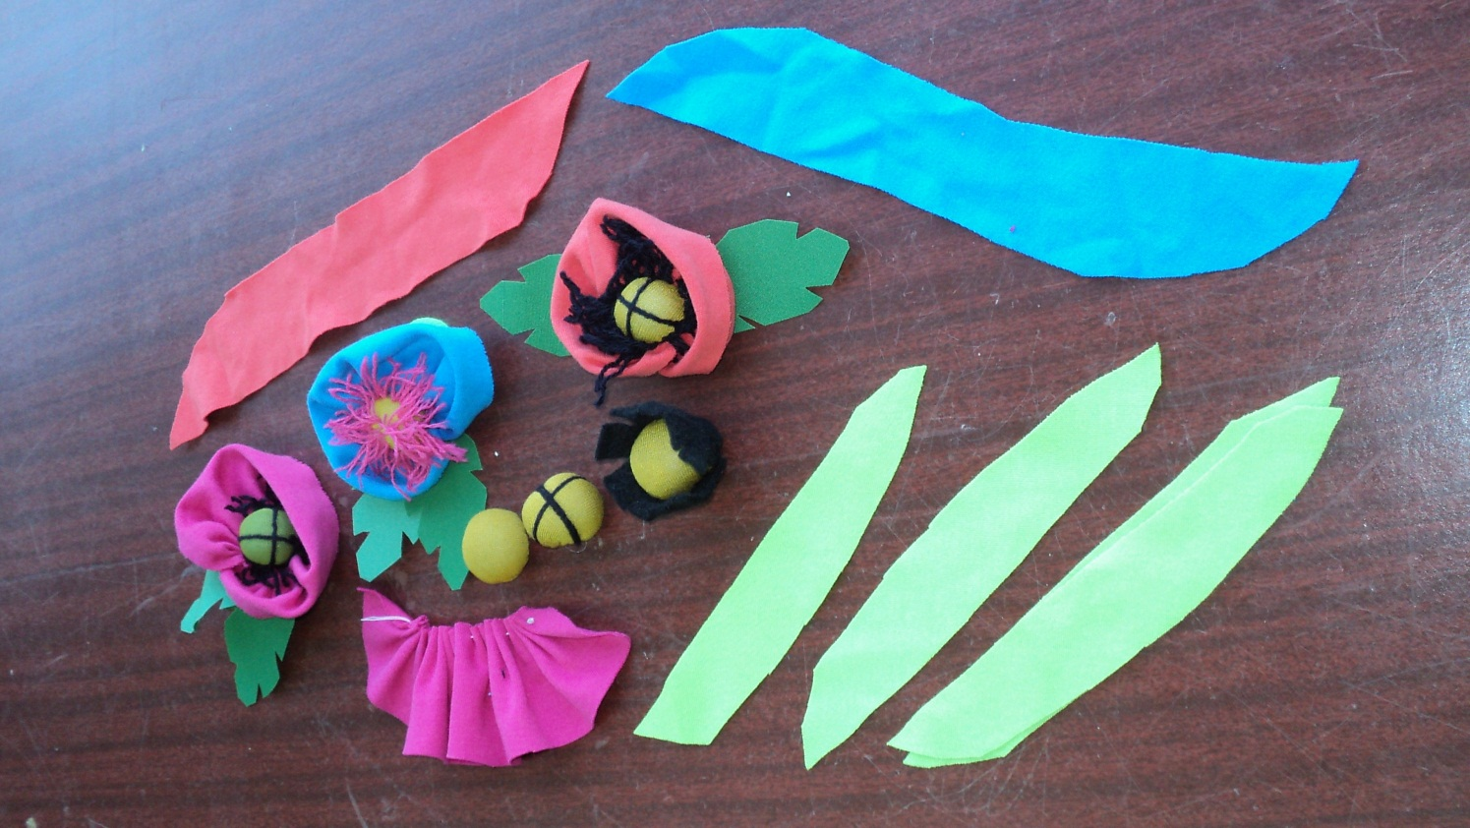

Изготовление цветков мака или василька.

1.Из трикотажа,подходящего цвета, вырезать круг диаметром 5-6 см, собрать по краю крепкой ниткой редким швом «через край».
- Из синтепона скатать шарик, вложить в середину круга, стянуть нитку, сделать закрепку. Получили серединку цветка.
- Для мака этот шарик надо перетянуть черной ниткой на крест, вокруг шарика сделать бахрому (из ниток или из ткани).
- Полоску трикотажа, нужного цвета (для мака - красного, для василька - синего) собрать по одному краю крепкой ниткой швом «вперед иголка», стянуть до размеров шарика - серединки.
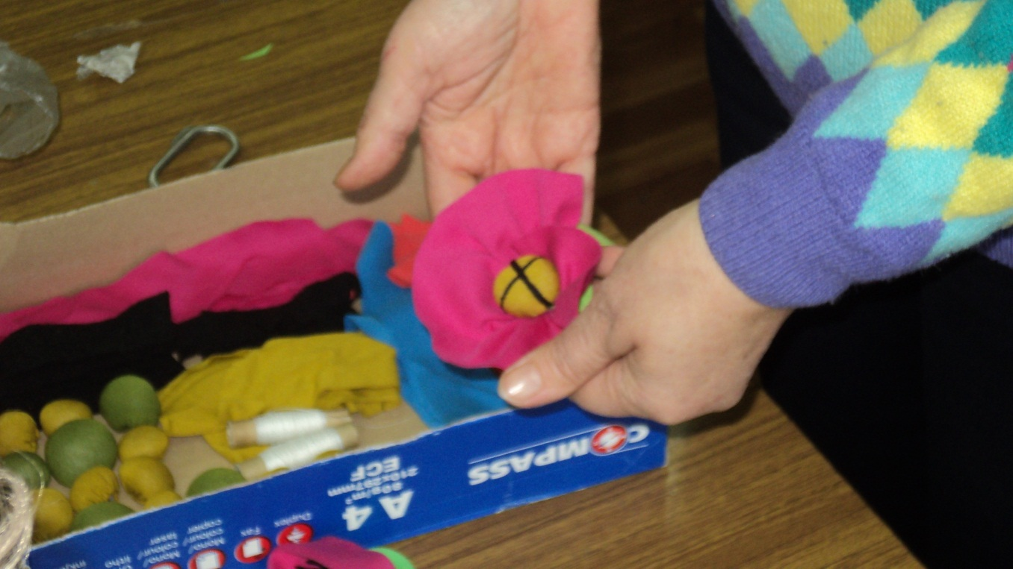
- Ниткой в тон пришить собранную полоску - лепестки к серединке в два приема, сначала у основания шарика, затем по большему диаметру.

- Из ткани или трикотажа зеленого цвета вырезать листики, пришить у основания цветка по кругу, закрывая место сборки.

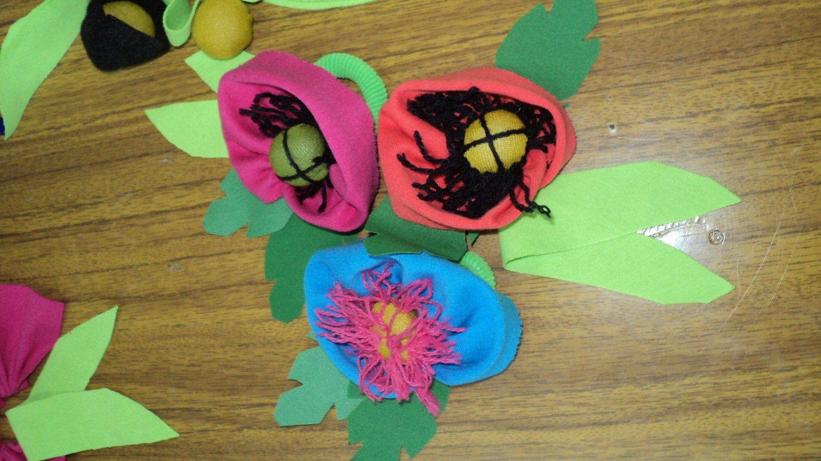
- Пришить резинку для волос, приклеить заколку или прикрепить готовые цветы к обручу для волос, получится веночек.

Итоги работы.

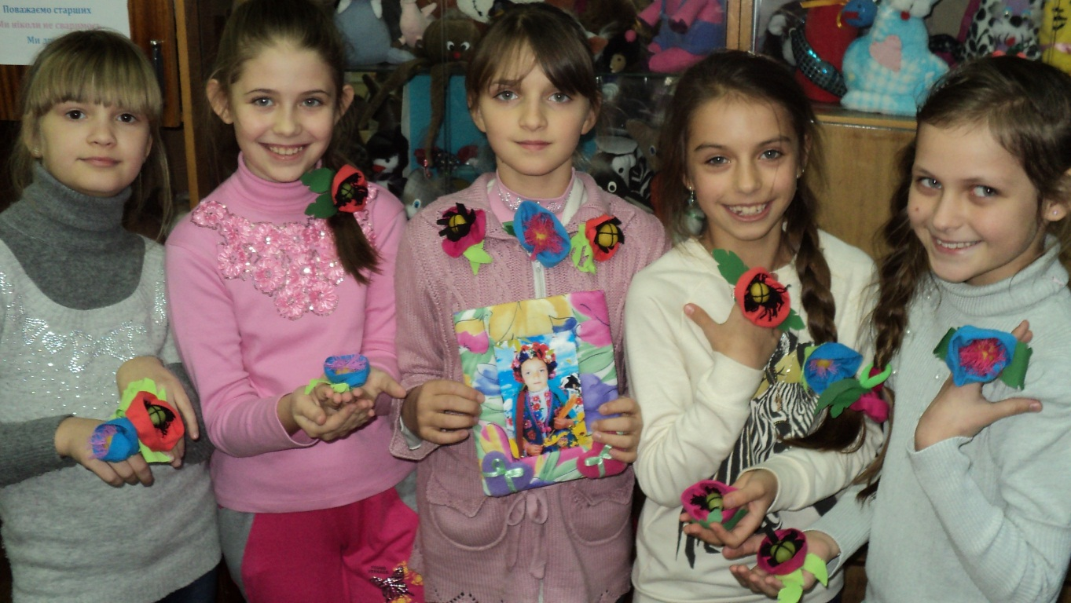
Проведение мастер - классов, на мой взгляд, является одной из эффективных форм приобщения воспитанников кружка к творческой деятельности, содействует воспитанию уважения и любви к народному творчеству; создает условия, чтобы сберечь традиции национальной самобытной культуры украинского народа.
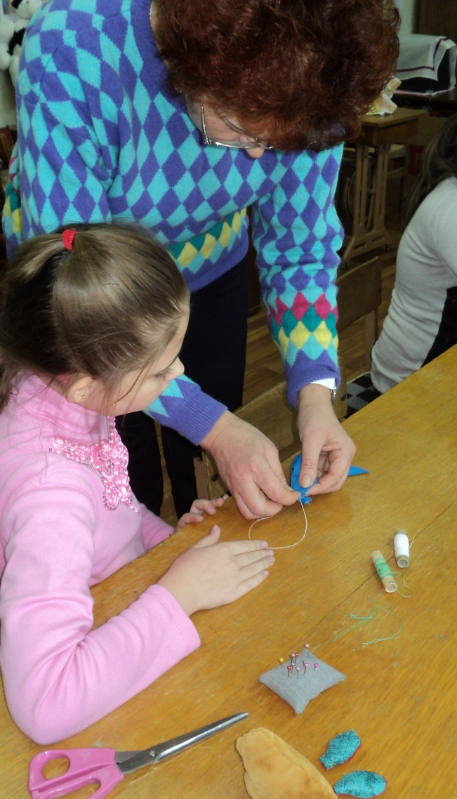
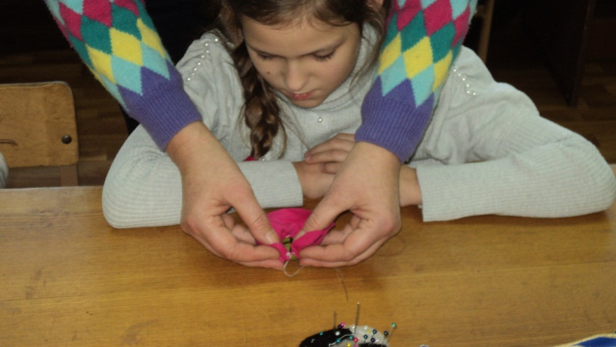
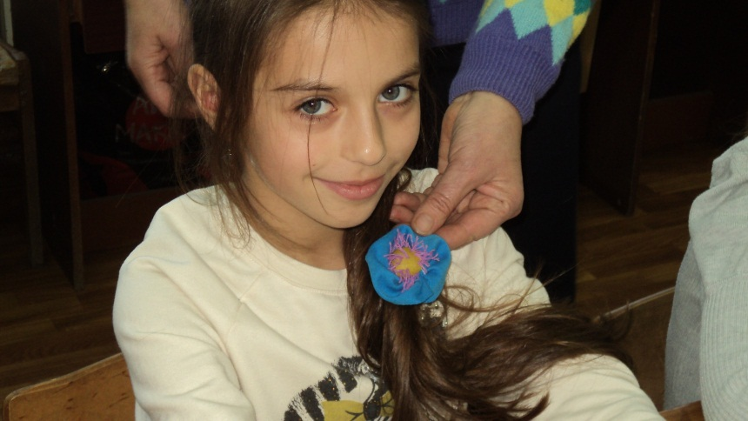
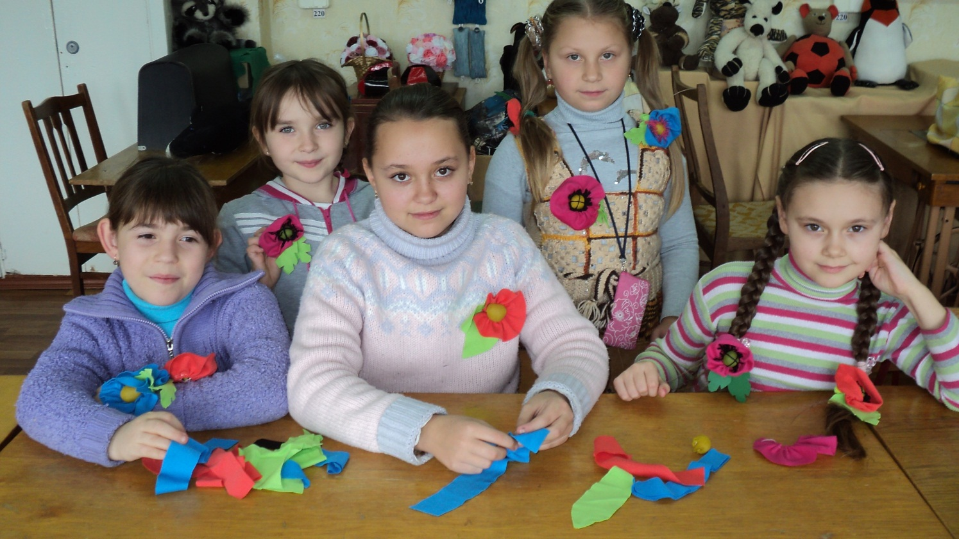
г
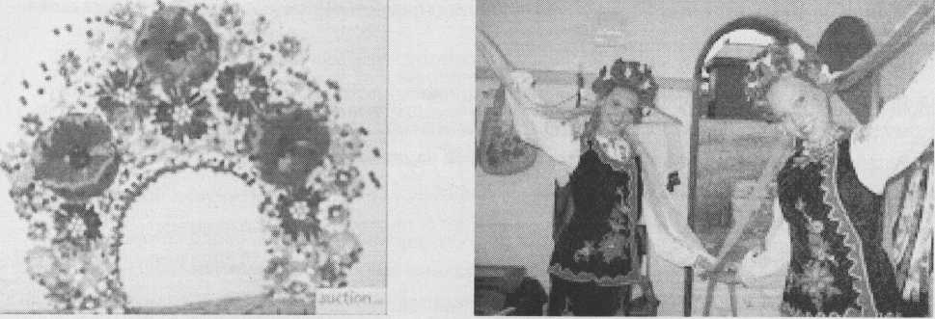

ИСТОРИЯ УКРАИНСКОГО ВЕНКА
овойизвестностьюпользовалисьукраинскиевенкиизискусственных и живыхцветов с лентамикакдевичийголовнойубор. Есть все основанияполагать, чтоукраинскийвенок с лентами, которыйиздревлеявляетсясоставнымэлементомукраинскогонационального костюма - естьпожелание «ясного мирного неба» над головой того, ктоегоносит. Этосвоеобразный оберег от всего плохого и недоброго.
краинскийвеночекплелсяиз 12 цветов, каждыйцветок - лекарь и оберег. Украинцыверили в силу ленточек, которыевплетались в венок. Разноцветныеленты берегли волосы от чужих глаз. Ленточкиобмеряли по длинедевичьейкосы, лентуразрезали. Цветлентыимелопределенноезначение: БЕЛЫЙ символизировал чистоту; ГОЛУБОЙ - небо; ЗЕЛЕНЫЙ - весну, молодость; КРАСНЫЙ - радость, счастье и т.д.
Венок для украинскойдевушкибыл символом девичьей чести, девичества, он защищалее от «дурного глаза», от «нечистойсилы». Летом венок плели изживыхцветов: васильков, маков, ромашек, бархатцев. Венокявляетсятакже символом вечнойлюбви, символом бесконечности Вашего рода.

„енки оставляли на деревьях и чердаках от молний, клали подпервыйсноп для увеличенияследующегоурожая, подкладывали в гнездонаседки, в колыбельноворожденного, прятали пододежду от ведьм, вешали в полях и огородах. Девушкиумывалисьводой с мокрого венка для красоты и здоровья. Венок давали мужчинам, как оберег, еслиони шли на войну. Для изготовленияоберега на любовь, деторождение, богатство и счастье в веноквплеталичеснок, лук, ленты, хлебныеколосья, сладости, кольца, особыемагическиетравы.
Именнообычай вручать любимой (любимому) венок в знак сватовстваперероспозже в обменкольцами - обручение. Раньшепослевенчанияневеста кидала в толпуподружек не букет, а свойвенок. Ктопоймает-тотскорее других выйдетзамуж.
Свадебныйвенок - символ девичества. Отдаваяпослевенчания подружкам венок, невестакакбыдобровольноотказывалась от девственности. Выражение «загубить венок» означало потерюневинности. Замужниеженщинывенка, как правило, не носят, не
надеваютеговыходящаязамуж вдова и невеста, утратившаядевственность до брака. У последней, в знак позораможетбыть половина свадебноговенка, так каконаего уже «пролежала», «продрала», «перетерла». Сон о потерянномвенкепредвещаетсовращение. Венок - изискусственныхцветов, ниток - нередкоодевали на шляпу жениху, оберегаяего от сглаза. Цветы для
свадебноговенкаиспользовались строго определенные: розмарин, барвинок, самшит, калина, рута, лавр, виноградная лоза.Свадебныевенкиникогда не выбрасывались. Их зашивали в подушку невесте, доилисквозьнегомолоко у заболевшейкоровы. Приведя корову послеслучки, ее заставляли переступить через свадебныйвенок. .
Наши предки осознавали, чтоименно «головой» онипонимаютокружающий мир и влияют на него. Поэтому с помощьюголовныхуборовстремилисьзащититьсебя от сглаза и других чар злонамеренныхлюдей.Бытовалоповерье, чтоприбитые на дверях веночкиобеспечиваютвсейсемьездоровье на целый год.
Испокон веков уважают в Украине цветы. Нет ни одного украинского дома, около которого заботливые руки хозяйки не устроили бы яркие цветочные островки. Они милуют глаз, нежно волнуют душу, крепко привязывают наши сердца к родительскому дому.Наши предки боготворили цветы, считая, что это творение природы подарено людям от Бога. Цветы - постоянные спутники нашей жизни. Они - на клумбах, в комнате, на газонах. Они на вышитых полотенцах, скатерках. Ими разрисовывают печи, стены жилищ. А еще цветы есть на нашей национальной одежде. Цветы на плахте и корсетке символизируют доброту, искренность души. Цветы на рукавах рубашки оберегают от болезни, злого глаза.
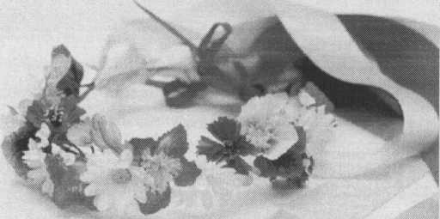
Но особенным оберегом в Украине всегда был и есть венок. Это не просто красота, а «знахарь души». Потому что в нем есть волшебная сила, что боль снимает, силу бережет. Плетение веночка - то своеобразная наука. Нужно знать, из каких цветов и когда плести, какое зелье с которым вплетать рядом. А всего в украинском веночке двенадцать цветков, и каждая из них есть оберегом.
К веночку вплетаются: мальва, калина, бессмертник, тысячелистник, незабудка, бархатцы, барвинок, любисток, василек, ромашка, красный мак, хмель.
Среди них самое почетное место принадлежало тысячелистнику. Эти мелкие белые цветочки издалека напоминают большой цветок, ее называют в народе деревцем. Когда цветы отцветают, ветер разносит семена. Но где бы не проросло это растение, она всегда цветет. Поэтому люди вплетают ее к веночку, как символ непокоренности.
Ромашка. Этот цветок приносит не только здоровье, но и добро и нежность. Вплетают ее с гроздьями калины, с усиками хмеля - символу гибкости и ума. Это растение издавна уважается у нас в народе, она воспета в песнях и легендах.
Парень часто сравнивается с хмелем. Цветы нежно синего цвета, будто глаза девушки, вплетают в веночек каксимвол красоты, здоровья, силы. Это - васильки.В полном веночке соседствуют василек и любисток.
А еще из этих цветов выплетают отдельный веночек - веночек преданности. Бессмертник в веночке - символ здоровья, он лечит много болезней, хотя на вид очень скромный. Но каждый цветочек, какой бы хрупкой онЬ бы не была, нужная людям.
Культура нашего народа необычна, уникальна. До нашего времени сохранилось много праздников, обычаев, обрядов, и почти в каждом почетное место занимают цветы. Есть такие обычаи:
- класть в первую купель разные душистые цветы;
- в купель мальчика клали любисток, чтобы долго жил; бархатцы, чтобы был чернобровым;
- в купель девочки клали ромашку, чтобы румяной была, калину, чтобы красивой была, любисток, чтобы любезной была.
О красивой девушке говорят: «Она такая красива, как будто в любистке купаная. Кожа беленька, нежная, косы шелковые». Существует поверье, что любисток - это зелье, которым можно приворожить кого-то.
Из-за этого в народе называют его любчик, люби меня, приворотное зелье. Действительно, когда растереть листочек этого растения, сразу разольются пряные ароматы.
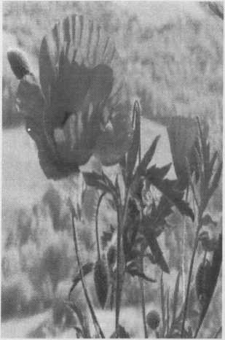
Самое почетное место в украинском доме всегда отводилось освященным растениям. У украинского народа есть три праздники: Ивана Купала, Маковия, Троица, на которых святят цветы. Например, на Маковия (День семи святых мучеников Маковеив) в церкви святили мак. Весной его рассевали по огородам, а сухие цветы девушки вплетали к своим косам, чтобы-не-в-ьта-дало из председа.теля_в©/юс.
Если у ребенка бессонницы, то посвященные маковые головки клали ему под подушку. Внимание людей всегда привлекала яркая красота маков.
В народе пдмбт:
Нет цвета лучшего от маковки
Нет рода более милого от матушки.
Этот красивый цветок стал символом девичьей красоты. Парни цепляли маки в петлицу. Красный цвет цветка символизировал искренние и чистые чувства. На Троицу крестьяне развешивали на стенах жилье клечення, вбирали дом снопами аира, украшали обиды щепотками благоухающих василькив, мять, душицы. Во время весенних обрядовых действ молодежь выполняла хороводы и игровые песни, уважительно обращаясь к цветам и прославляя их красоту. К оберегам также принадлежат: полынь и петрушка - от русалок на русалчин Пасху, мята, любисток, татарское зелье, которыми украшали дома на Троицу.
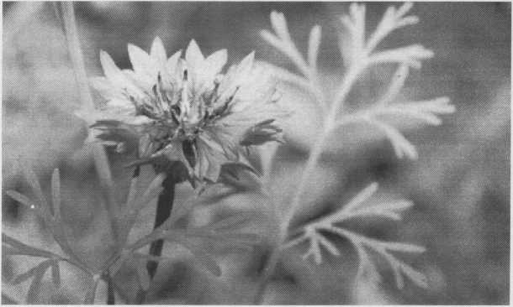
А о васильке есть в народе сказ, который был себе когда-то молодой и красивый парень. На Зеленые праздники завлекла его русалка в поле, защекотала и превратила в синий цветок. С тех пор и растут в
поле те красивые, немного грустные цветочки. А зовут их именем парня - васильками. Васильки - очень душистые цветы, ранее их клали за иконы, украшали ими кресты в церквях. Васильки - символ святости, приветливости, учтивости.
С давних времен уважают на Украине синеглазый барвинок. Не найдется в Украине такого села или города, где бы не было этого растения. Барвинковый край - так называют нашу Родину. Всегда свежий и зеленый, даже под снегом, он стал символом вечной жизни, крепкой любви, счастливого брака. Поэтому этот цветочек часто царствует в свадебных обрядах.
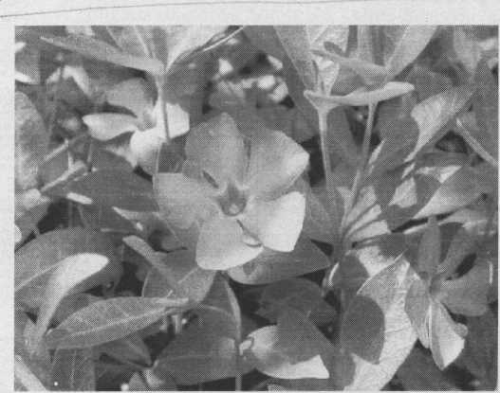
Барвинок также является символом красоты. Издавна считалось, что растение дарует девушке красоту. Девушки на Украине когда-то умывались отваром из барвинка. «Где-то ты меня, иметь, в
барвинке купала»
В народе живет замечательная легенда о происхождении растения. Делалось это тогда, когда турки и татары нападали на украинскую землю. Вошли как-то враги в одно село и истребили там всех людей. Лишь один парень и девушка спрятались в лесу. Но их нашли бусурмани. Парня свирепые захожие зарезали, а девушку задушили. Вот из холостяцкой крови и вырос барвинок в лесу, а губами девушки полилась кровь.
А другая легенда рассказывает, что когда-то чужестранец увидел украинскую девушку и очень в нее влюбился. Даже, став перед Богом после смерти, попросил Творца пустить к любимой еще раз. И Господь повернул его на землю цветком барвинка, который вился везде, где ступала нога милой, а после смерти - вырос на ее могиле.
А называется барвинок крещатым от слова «крест», потому что его стебли перекрещиваются друг с другом. Листки зелененьки, продовгувати и вечнозеленые, цветы голубые, будто звезды. В переводе слово барвинок означает «побеждать». Поэтому этот цветок является символом парня. Это всегда красивый, статный парень. Как вот в украинской народной песне «Несет Галя воду»:
Несет Галя воду, коромысло гнется
А за ней Иванко, как барвинок вьется.
Говорят, что это растение оберегает от нечистых сил и колдовства. Его никогда не выбрасывали на мусорник, а только в воду, чтобы не погиб от жажды.
Кое-где в Украине до сих пор во время церковных служб используют подкуривание чабрецом и считают, что это обеспечит благосостояние семье.
Чабрец, полынь, мята, бархатцы, ромашка, душица в сочетании создают волшебный и неповторимый запах, который предоставляет жилища уюту, покою. Раньше такие щепотки клали на покути и в изголовье кровати. Вот так искренне, чутко и благодарно воспета красота цветов. Без той красоты люди не представляли жизни, что и побуждало их беречь этот бесценный дар природы. Они издавна олицетворяют красоту Украины, духовную мощь ее народа, удостоверяют любовь к родной земле.

